CALDERETA POPULAR
SABADO 21 DE OCTUBRE DE 2017
LOCAL SOCIO -CULTURAL
15:00 H
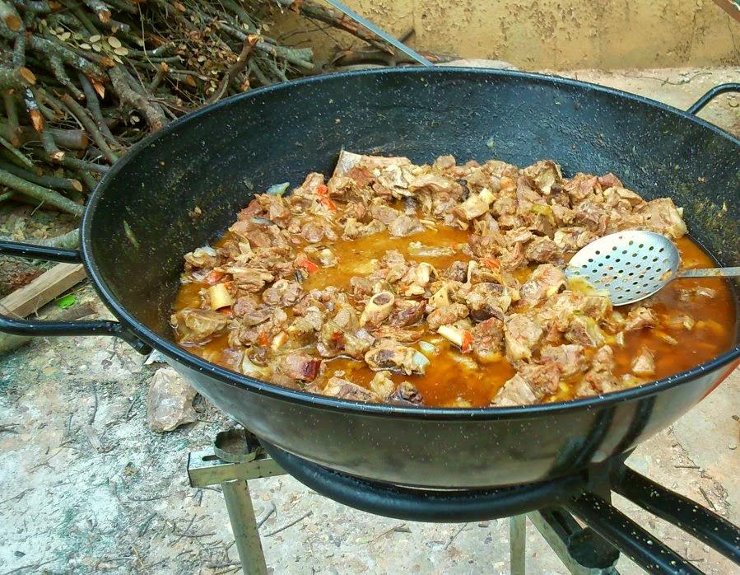
VENTA DE TIQUETS EN EL AYUNTAMIENTO DESDE MAÑANA DÍA 16 AL JUEVES 19.
EL DÍA DE LA CALDERETA NO HABRÁ VENTA

